14ème dimanche après la PENTECÔTE

Tournez les yeux sur nous, ô Dieu, notre protecteur, et regardez favorablement la face de votre Christ, parce que le jour qui s’écoule sans fin dans votre demeure, l’emporte tellement sur tous les milliers d’autres. Ps. De quel amour ils sont aimés vos tabernacles, ô Seigneur, des Vertus célestes : oui, mon âme soupire et défaille pour les parvis du Seigneur. Ps. 83.

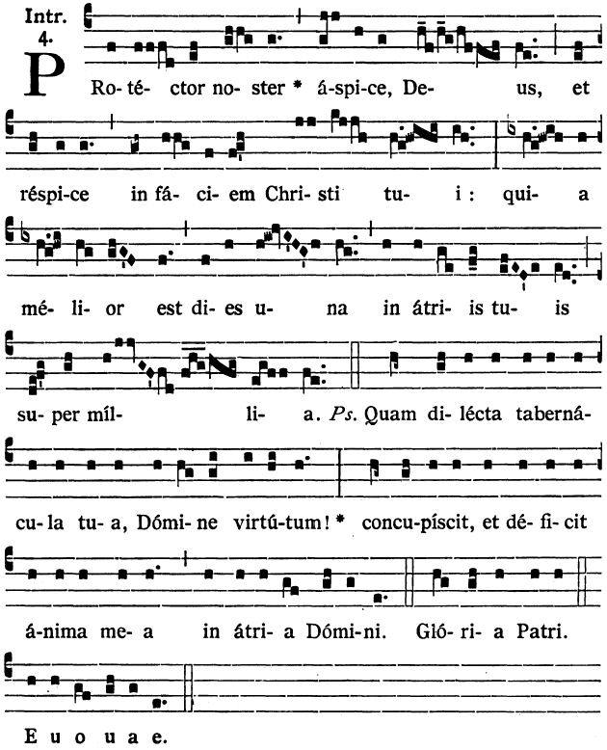
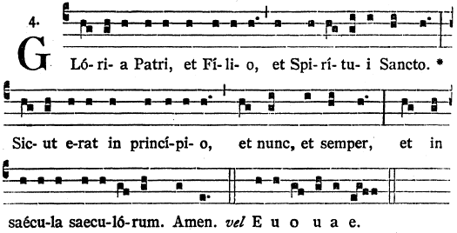
Il est bon de mettre sa confiance dans le Seigneur, plutôt que de la mettre dans l’homme. V/. Il est bon d’espérer dans le Seigneur, plutôt que d’espérer dans les princes de la terre. Ps. 117.

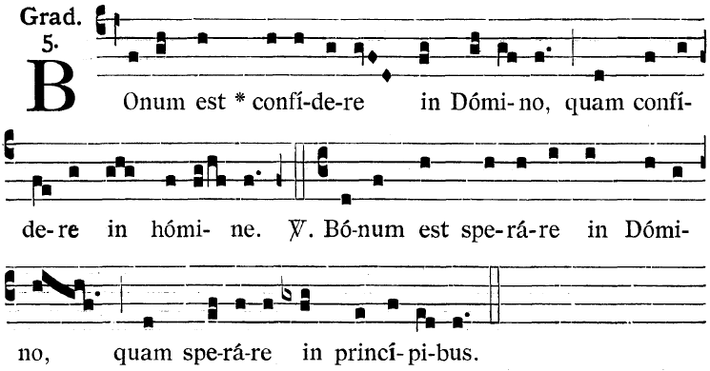

Alleluia. V/. Venez, livrons-nous à la joie devant le Seigneur : donnons libre cours à nos transports pour le Dieu de notre salut. Ps. 94.

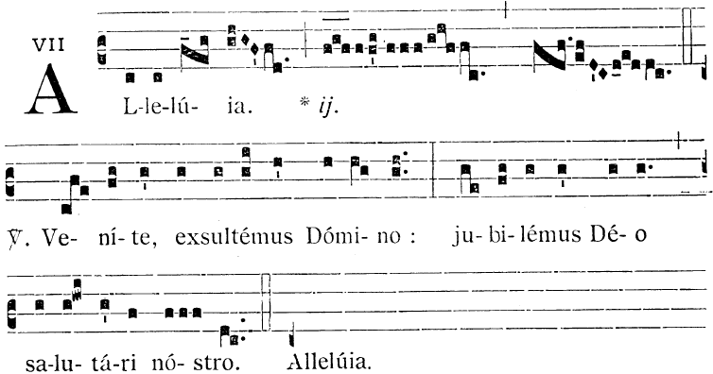

L’Ange du Seigneur fera bonne garde autour de ceux qui le craignent et les délivrera : goûtez et voyez car le Seigneur est doux. Ps. 33.

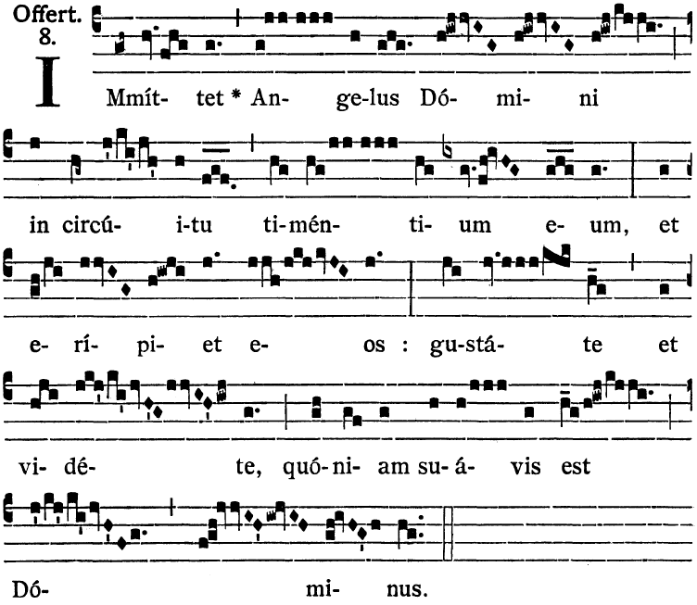

Cherchez d’abord le royaume de Dieu, et toutes choses vous seront données avec lui, dit le Seigneur. S. Matth. 6.

